教师网上录入成绩操作流程

（一）网址：
渠道一：校内外均使用网址：http://jwxt.gingkoc.edu.cn/
渠道二：学院网站成都银杏酒店管理学院 (gingkoc.edu.cn)，点击“教务系统”进入。
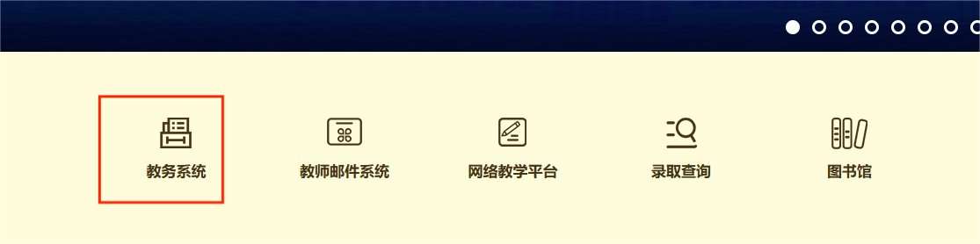
（二）登录：用户名为个人工号，如果忘记密码请在各学院教学办主任处查询。
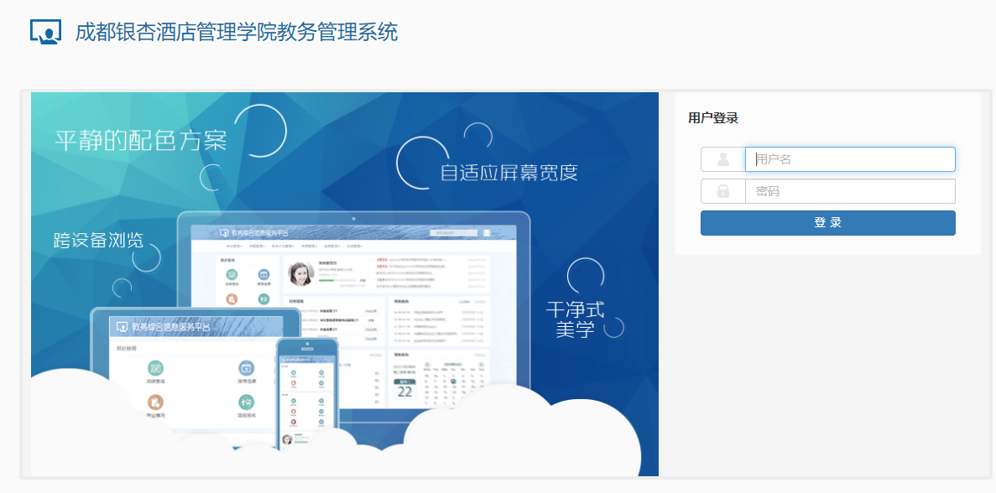
（三）选择录入班级：点击成绩——成绩录入【教师】
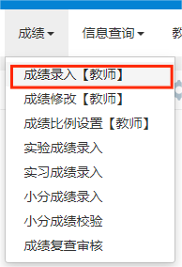
选择需要录入的教学班，点击【确定】。状态栏显示【录入】、【保存】则表明该课程可以录入成绩；【提交】表示已完成成绩录入。
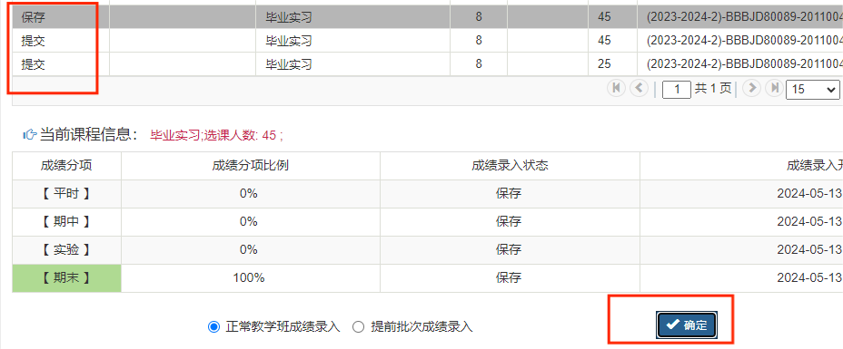
（四）确定班级学生人数。若学生名单不一致请联系教学办主任处理（学生名单与班级实际上课名单不一致，请勿录入成绩）。确认无误后点击左上方黄色状态栏“＜”，进行成绩比例、分项设置。
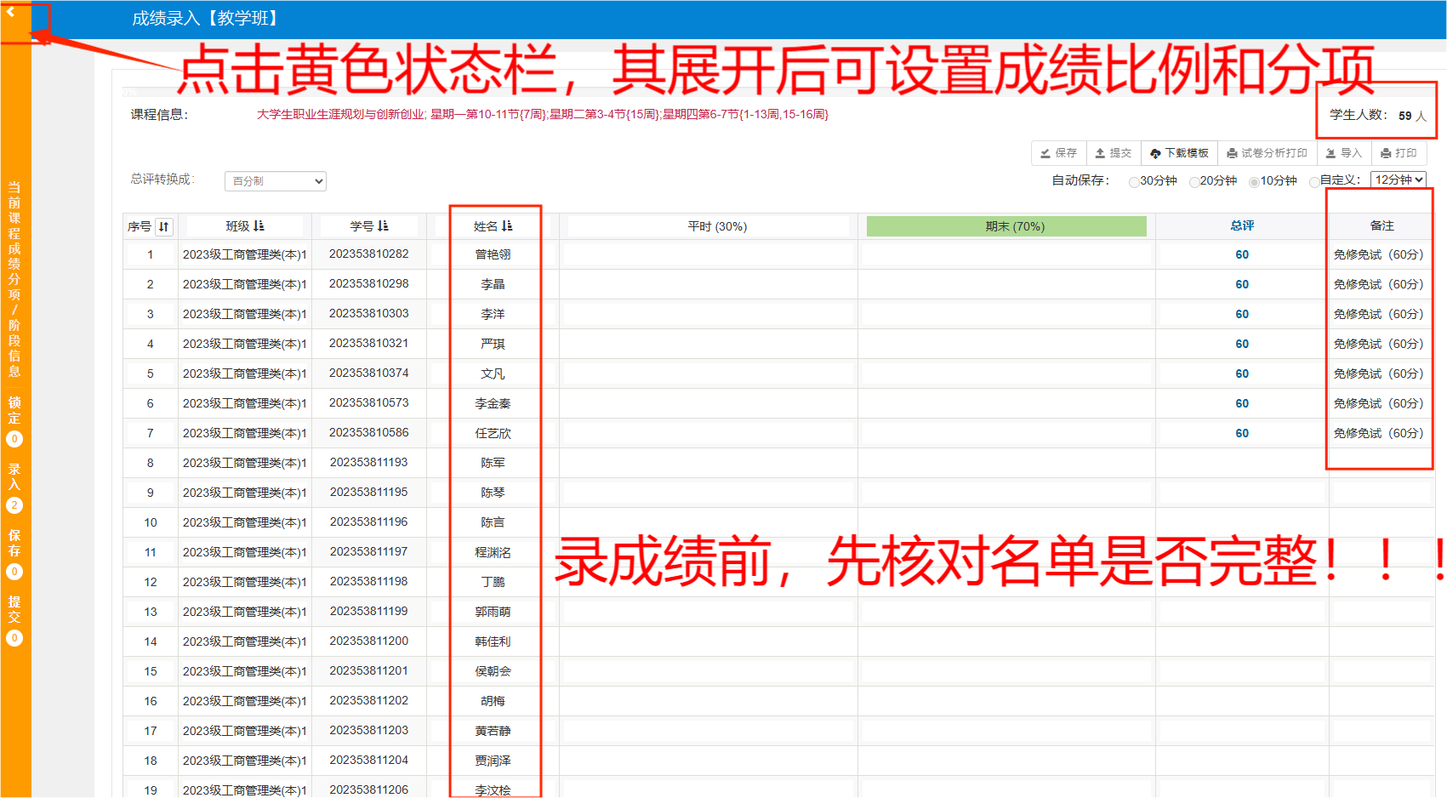
（五）确定录入比例，设置成绩分项。系统默认分项为：平时30%，期末70%（毕业论文（设计）是指导教师评阅成绩40%，评阅教师评定成绩30%，答辩成绩30%），注意：请录入教师仔细核对，若比例类别不对，请联系教学办主任统一上报至教学科研工作部更改。具体成绩比例，录入老师可自行在系统中调整修改。同一层次、同一专业、同一年级的成绩比例须与人才培养方案、课程大纲、教学培养目标保持一致。其中平时成绩分项可以通过右侧“+”按钮进行增加，不超过5个分项。平时成绩应有据可查，其依据是课堂答问、课外作业、读书报告、小论文、调研报告等。确认无误后点击【调整分项】。
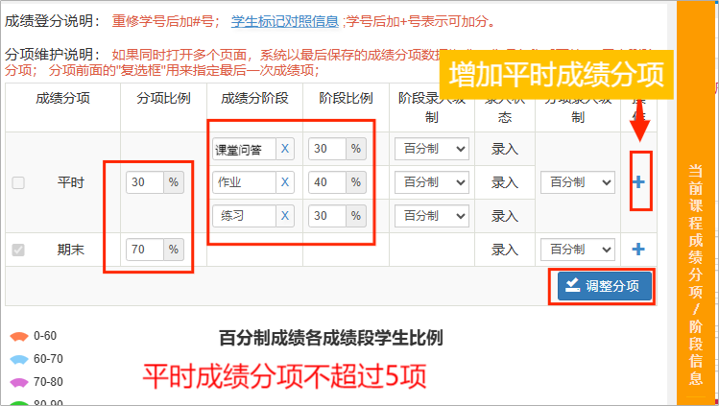
成绩录入级制：
（1）若为百分制成绩，“总评”必须为数字（最多保留1位小数）。
（2）若为二级制成绩，“总评”必须为“合格”或“不合格”，成绩比例期末应为100%。
（六）核对免修免试、缓考、取消考试资格等备注是否准确，进行作弊、违纪、缺考成绩备注（也可下载模版，在模版表格备注一列中填写缺考、作弊、违纪等备注信息）。
“备注”中免修免试、缓考、取消考试资格不由任课教师录入，需任课教师检查以上备注是否属实。作弊、违纪、缺考需任课教师进行备注。
1.免修免试：备注“免修免试”总评显示为合格，免修免试类学生不需录入平时成绩。
2.缓考：必须在录期末成绩阶段如实录入平时成绩，否则在补缓考成绩录入时无法再录入平时成绩。“缓考”类学生期末一列应为“0”。
3.取消考试资格：“取消考试资格”类学生期末及总评均为“0”，此类学生需要录入平时成绩。
4.缺考：根据考试具体情况在备注栏录入“缺考”，此类学生需要录入平时成绩。如果学生期末没有参考，则一定要录入“缺考”，此类学生无补考资格。
5.“违纪”和“作弊”，必须以《成都银杏酒店管理学院考试违规登记表》为准，严禁将未上报处理的学生成绩录为“违纪”或“作弊”。违纪和作弊需录入平时成绩，该生期末及总评成绩系统会自动补“0”。
（七）成绩录入：注意，一定要先核对人数、修改比例后再录入成绩。点击【下载模版】，填写成绩后，【导入】已填好的成绩表格。
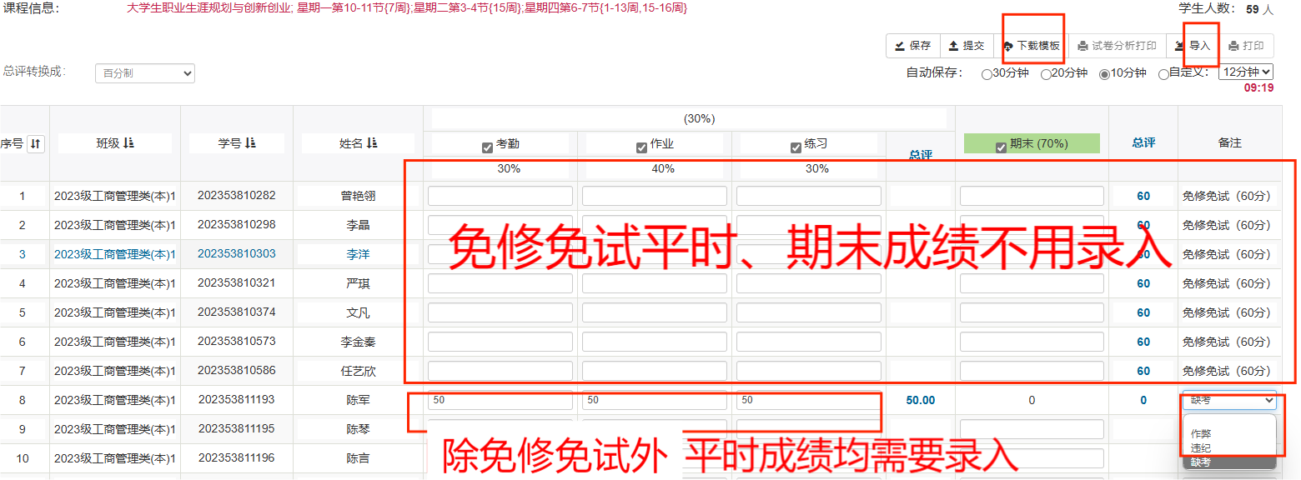
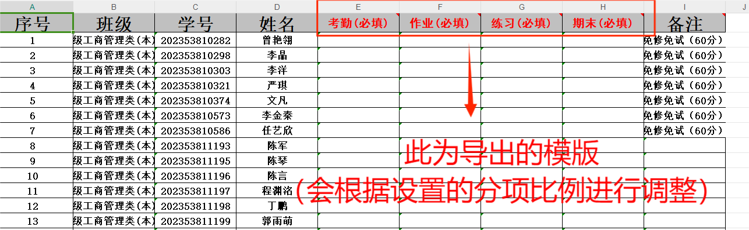
除免修免试学生外，其他学生平时成绩均需要录入，有免修免试、缓考、取消考试资格、作弊、违纪、缺考备注的学生期末一列成绩均不用录入，系统会自动补0。
注意：按照《成都银杏酒店管理学院“1+X”课程考核实施意见》相关规定，2024级学生设置了期末45分及格线，低于45分，系统默认总评成绩不计平时成绩，也不折算。
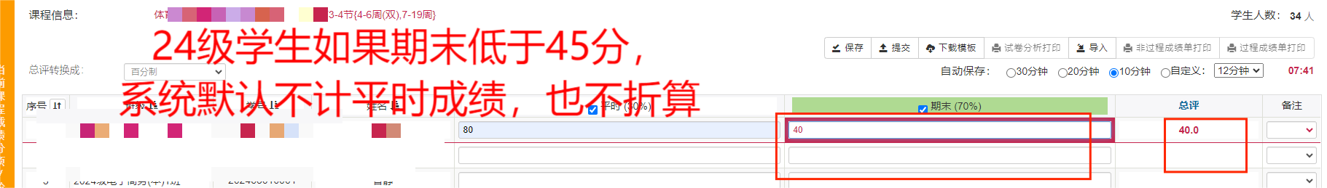
重修学生学号后有“#”，如显示不准确，请联系教学办主任确认。
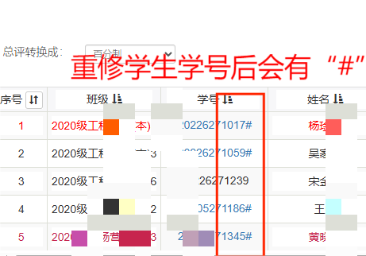
（八）成绩提交：成绩录入过程中，未全部录入点击“保存”，此功能只是暂存成绩录入数据，并未提交。成绩全部录入并确认无误后点击“提交”，才完成了成绩录入。提交前，请再次检查。
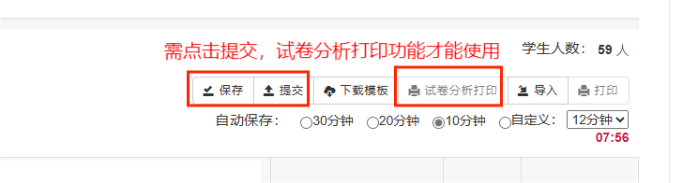
（九）成绩分析表、登记表打印：点击提交后，试卷分析、成绩登记表打印功能才能使用。点击【试卷分析打印】，打印成绩分析表。点击【打印】，则打印成绩登记表。
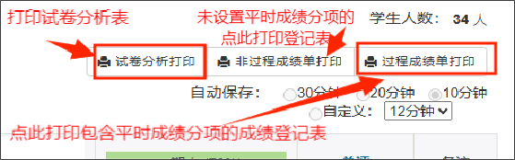
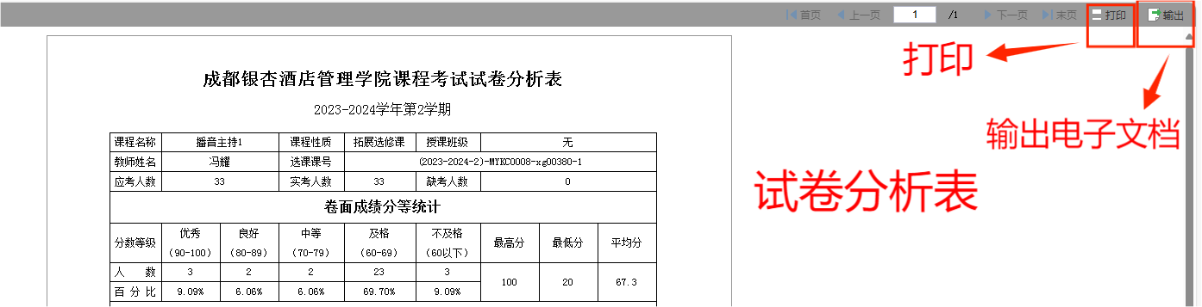
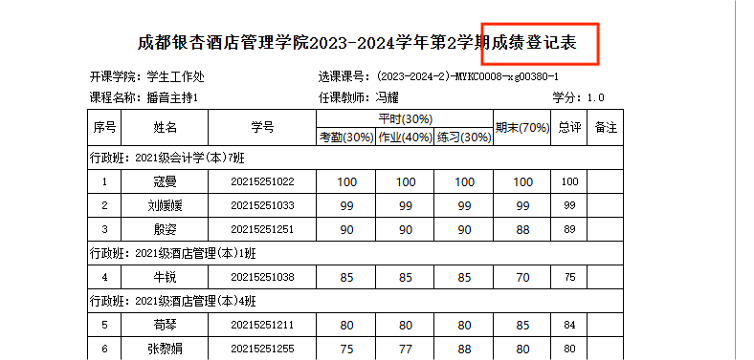
根据需要点击【打印】、【输出】。如需打印，先点击【打印[客户端]】，弹出打印的文档后，再点击右上角打印按钮（见下图）。如需修改分析表，则点击【输出】，可选择word、excle等进行修改后再打印。

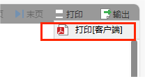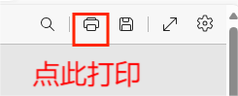
如遇无法打印，请在【更多设置】中进行纸张大小设置。
